Час общения с педагогом – психологом

«Выбор профессии – дело серьезное" в 9-11 классах.
Цели: дать учащимся представление об основах профессионального самоопределения; активизировать самопознание: побуждать к самовоспитанию, саморазвитию, самообразованию.
Задачи:
1).Формировать у учащихся активного и ответственного отношения к жизни;
2).Помочь учащимся выявить свою профнаправленность;
3).Расширить знания учащихся о мире профтруда;
4).Создать положительную мотивацию выбора профессии.
Пройдет совсем немного времени, и вам придется выбирать свой путь в
жизни. И путь этот начнется с перекрестка, от которого расходятся не 3, как в
сказке, а 50 тыс. дорог - именно столько сейчас существует профессий. И очень важно не ошибиться в выборе пути. Ведь от этого выбора зависит очень многое: и материальный достаток, и круг общения, и интересы, и счастье в жизни. Недаром говорят, что, выбирая профессию, человек выбирает свою судьбу. Человек должен очень ответственно подходить к своему решению. Как
говорят мудрые французы: «Выбирать профессию надо также как выбираем
перчатку, чтобы не жала и не слетала». И сегодня мы еще раз окунемся в мир
профессий.
Что же такое профессия?
Профессия - это трудовая деятельность человека, которая дает ему средства для существования и развития.

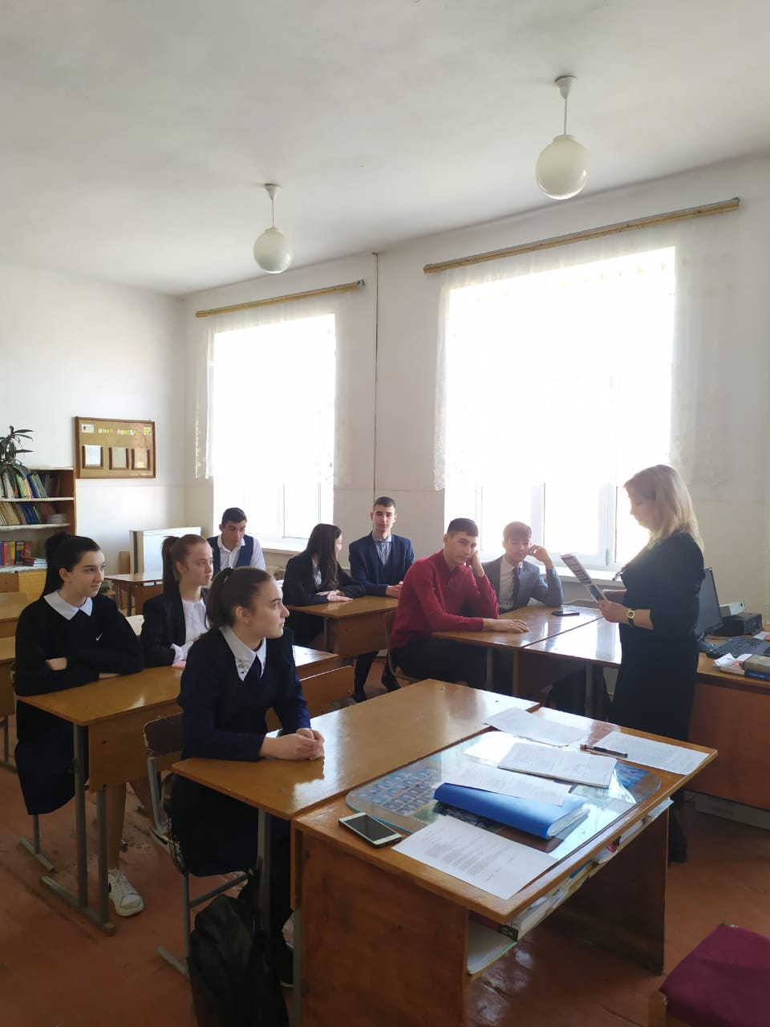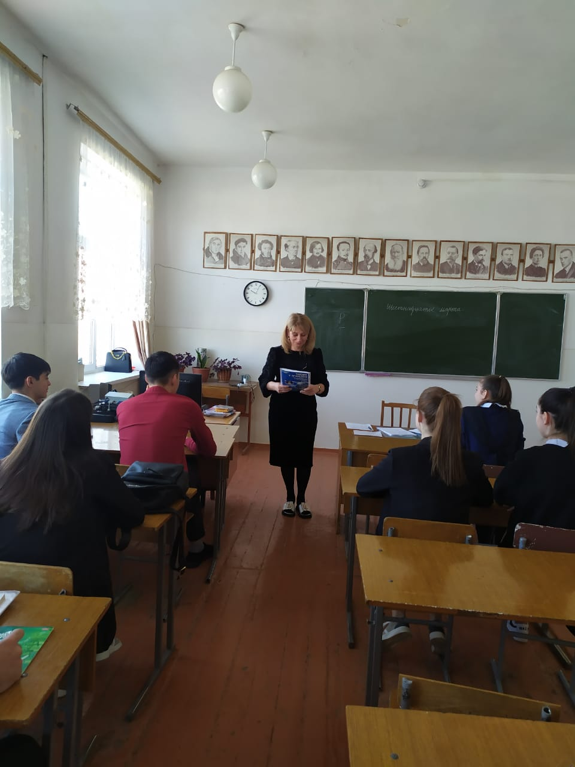

Выбор профессии – одно из самых ответственных решений, которое приходится принимать молодому человеку в жизни.
Конечно, можно прервать учебу, если на третьем курсе института, например, станет понятно, что это не ваше; а можно через несколько лет оставить работу, которая не нравится. Но время будет потеряно, да и опыт неудачи сыграет свою роль. Лучше подойти к этому выбору осознанно.
Для начала желательно определить тип будущей профессии.
Вот некоторые из таких типов:
Человек - техника: летчик, технолог, строитель, конструктор, шофер.
Человек - природа: ветеринар, геолог, химик, фермер, биолог.
Человек - человек: секретарь, продавец, врач, менеджер по персоналу, милиционер.
Человек - художественный образ: музыкант, художник, артист, писатель, журналист.
Человек - знаковая система: переводчик, программист, оператор, экономист.

Чтобы выбрать профессию и получать от неё удовлетворение, желательно, чтоб в выборе соединились три слова: ХОЧУ-МОГУ-НАДО.
ХОЧУ — это пространство ваших желаний, целей, интересов, стремлений.
Есть у вас мечта? Чем бы вы хотели заниматься в своих мечтах?
МОГУ — это пространство ваших способностей, талантов.
Что получается у вас лучше всего, что вы делаешь с большим удовольствием?
НАДО — это пространство запросов от рынка труда, экономические потребности региона, надо подумать в каких специалистах нуждается ваш город, какие профессии будут востребованы.
Как вы уже догадались, человек будет удовлетворен только в том случае, если ему удастся соединить все эти стороны в стройный треугольник. Причем, желательно, чтобы стороны были действительно равны друг другу. Так что, попробуйте немного заняться жизненной геометрией.
Если стороны получаются слишком неравнозначными, значит, вас явно заносит не туда. Чтобы облегчить ваш профессиональный выбор, можно использовать различные тесты, анкеты, опросники.
Я же предлагаю вам просто письменно продолжить предложения.
Мои профессиональные желания:
Я собираюсь...
Я вижу свою профессиональную цель в том, чтобы...
Я стремлюсь...
Я могу достичь успеха в...
У меня подходящий возраст для...
Я абсолютно убежден, что я хочу...
Мой успех связан...
У меня есть то, что требуется для...
Я знаю, что я буду...
Я совершенно уверен...
Мне хорошо иметь...
Мне хорошо быть...
В работе я удовлетворю свое желание...
У меня есть естественное стремление...
Моя учеба или работа позволит мне...
Для меня удобно и выгодно...
У меня есть способности для...
Я мечтаю...
Мой профессиональный интерес направлен...
У меня достаточно сил и желания...
Мое сегодняшнее положение позволяет...
Прописывая эти предложения, вы наверняка найдете нужную мысль, идею, лучше поймете себя.
Не стоит выбирать профессию, ориентируясь на советы знакомых, на возможные высокие заработки или престиж. Прислушайтесь к голосу своего сердца, протестируйте себя самостоятельно или вместе с профессионалами, и потом вам не о чем будет сожалеть. Вы сделаете безошибочный выбор.

Будьте уверены в себе!

